**Que devient la rivière ?**

Le projet prévoit :

• de faciliter l’accès aux bords de rivière. Les accès existants seront réaménagés et on en créera de nouveaux.

• d’offrir aux piétons et aux cyclistes un cheminement ininterrompu de la Prairie à l’Oise

• de leur permettre de franchir facilement la rivière

• d’aménager le parcours pour la promenade : éclairage public, sols, végétation...

Ceci se fera en tenant compte des besoins des cyclistes [sol adapté, marquage, point d’accrochage pour les vélos] comme de ceux des promeneurs [bancs, tables de pique-nique, corbeilles] ou encore de ceux des pêcheurs [pontons].

Cette partie des berges de l’Oise est un atout à mettre en valeur. Exposée plein sud, elle bénéficie d’une vue magnifique sur le centre historique de Compiègne. Elle constitue un cadre idéal pour accueillir des cafés et des restaurants.

Document 1



Document 2

Un nouveau bassin d’orage va voir le jour au bout de la rue du Chevreuil. Il aura une contenance de 13 200 m 3, soit le double des deux autres bassins de Compiègne.   
La société Segea, qui s’occupe du bassin, aménage en plus les bords de l’Oise[…] d’après l’adjoint au maire ce bassin était nécessaire pour éviter les inondations trop répétées dans les caves et jardins des habitants du centre. L’eau des orages sera recueillie dans ce bassin souterrain, puis traitée. Le surplus des eaux de pluie ira dans une station d’épuration. « Cela va sensiblement améliorer la vie des habitants du centre et c’est très bien pour l’environnement », conclut Michel Foubert.

*Le Parisien*, 18 juillet 2009

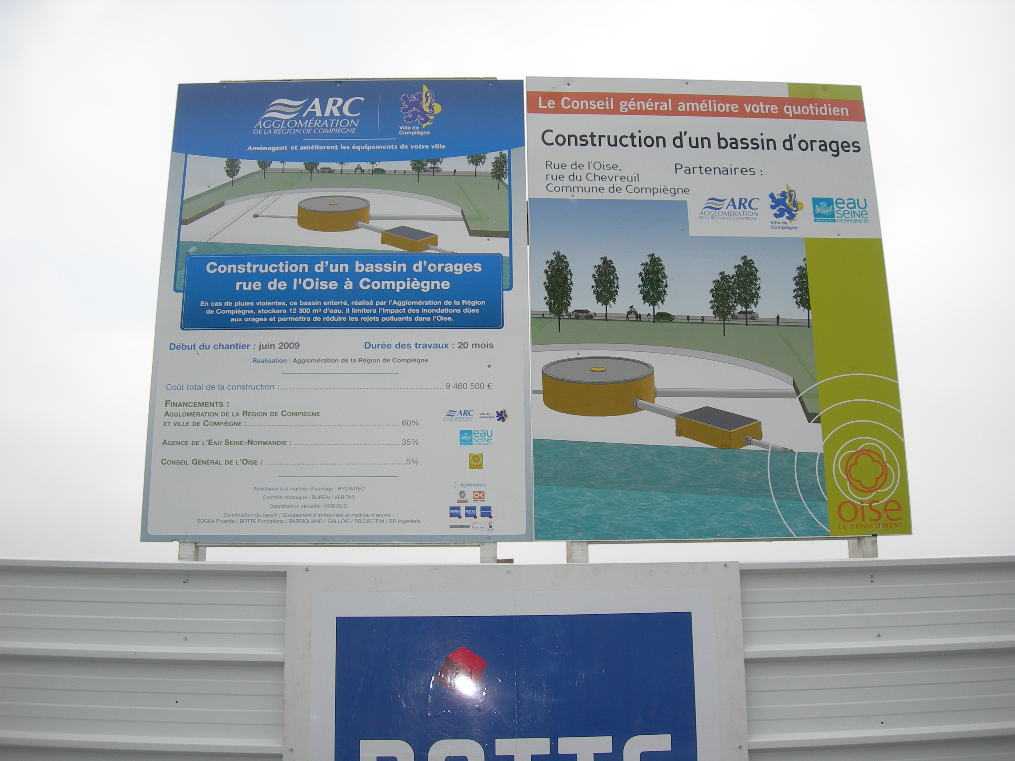

Questions

1. Décrivez l’image représentant les futures berges de l’Oise ?
2. Quels usages prévoit-on pour les berges ?
3. Quels aménagements sont prévus à cet effet ?
4. Quel autre aménagement doit être réalisé ? Dans quel but ?

Conclusion : Rédigez une phrase qui rende compte de l’idée principale de votre dossier